Белорусский государственный технологический университет

Факультет информационных технологий

Кафедра программной инженерии

Лабораторная работа 5

По дисциплине «Основы алгоритмизации и программирования»

На тему «Разветвляющиеся программы»

Выполнил:

Студент 1 курса 10 группы

Сегренёв Кирилл Сергеевич

Преподаватель: асс. Андронова М.В.

2023, Минск

**Основные задания**

**Вариант 14**

**Задание 4.**

Написать и выполнить программу по первой блок-схеме лабораторной работы № 2.

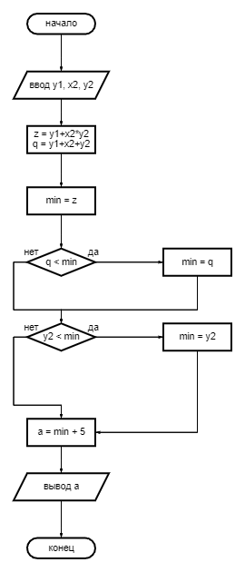

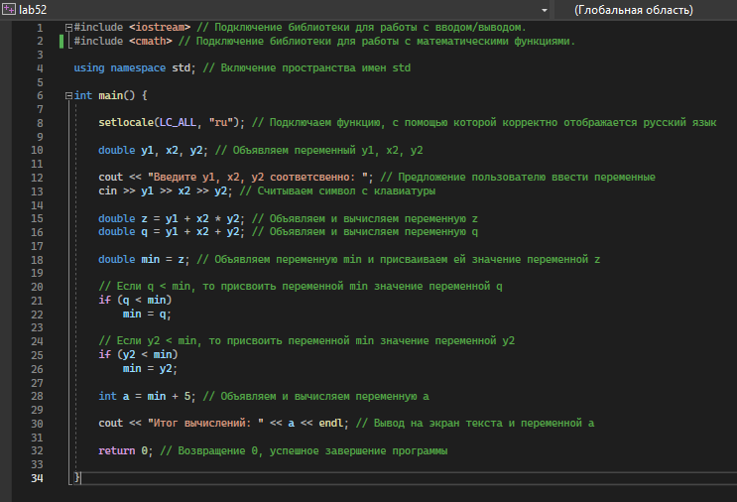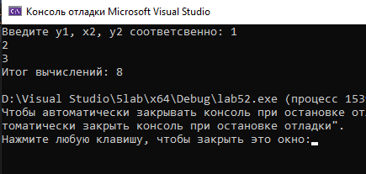

**Задание 5.**

В соответствии со своим вариантом написать программу по условию, приведенному в таблице ниже. Использовать операторы if и (или) тернарные операторы.

Даны три числа **a**, **b**, **c**. Значение наибольшего из них присвоить переменной **d**.

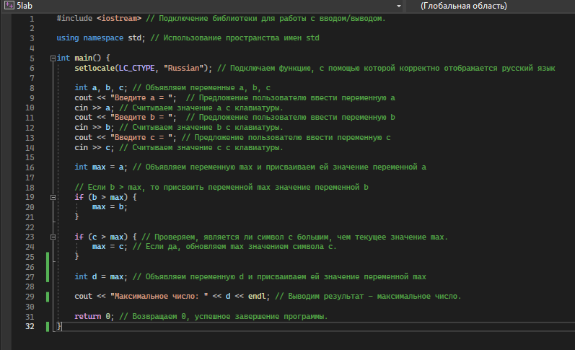

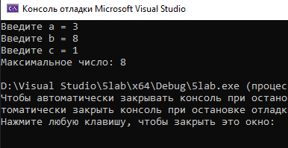

**Задание 6.**

Написать программу, реализующую диалог на любую тему с использованием оператора switch.

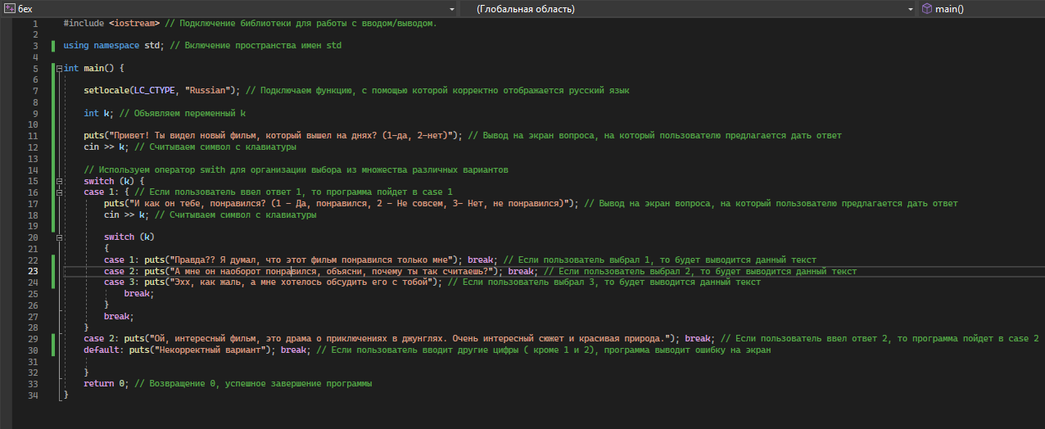

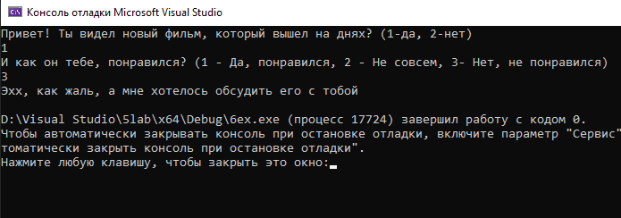

**Дополнительные задания**

**Задание 1.**

Введены с клавиатуры три числа. Найти сумму тех чисел, которые делятся на 5. Если таких чисел нет, то вывести текст «Error». Использовать только тернарные операторы.

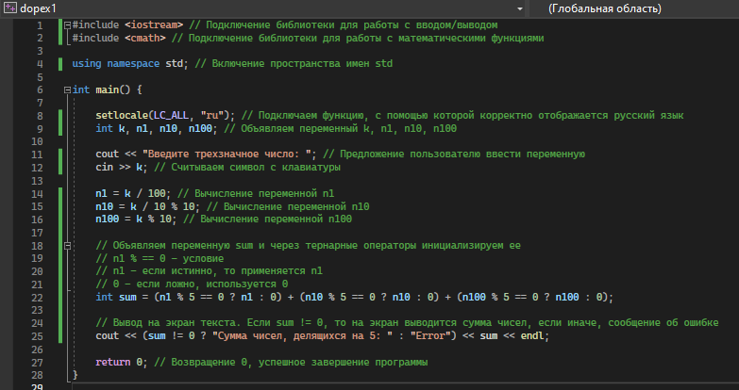

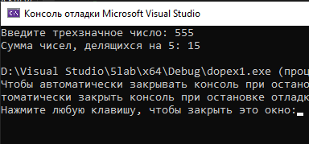

**Задание 4.**

Пройдет ли шар радиуса r через ромбообразное отверстие с диагоналями p и q?

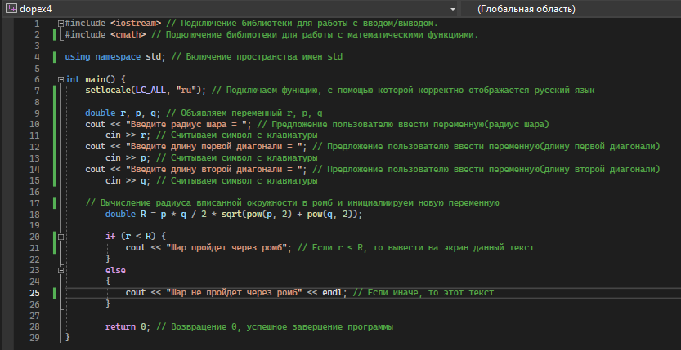

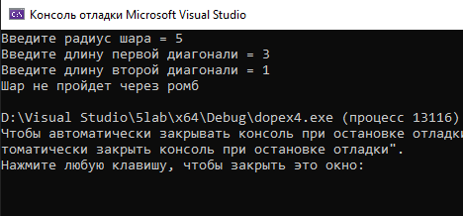

**Задание 2.**

На шахматном поле в клетке (k, l) расположен слон. Угрожает ли он фигуре стоящей в клетке (m, n)? Предусмотреть обработку ошибочного ввода пользователя (выдавать диагностическое сообщение).

